La Tierra-Platte 60/30/5 grau/anthrazit-nuanciert

KANN Baustoffwerke

Eigenschaften

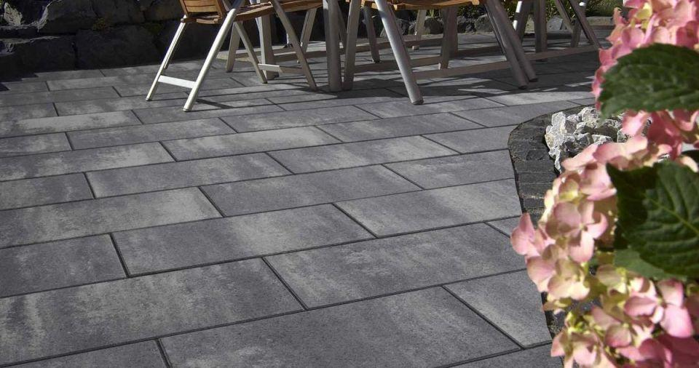

GTIN:

4024991805501

HAN:

470022

Belastbarkeit

begehbar

Bewertungsgruppe Rutschgefahr

R 13

Farbton

anthrazit

Oberfläche

glatt

Werkstoff

Betonwerkstein

Breite (mm)

300,00

Länge (mm)

600,00

Chemische Beständigkeit

tausalzbeständig

Erfüllt Richtlinie

EN 1339 DIKPU

Systemfamilie

La Tierra®